ГБУ «РЕСПУБЛИКАНСКАЯ ДЕТСКАЯ БИБЛИОТЕКА
ИМЕН
И ГЕРОЯ СОЦИАЛИСТИЧЕСКОГО ТРУДАСЕРГЕЯ ВЛАДИМИРОВИЧА МИХАЛКОВА»
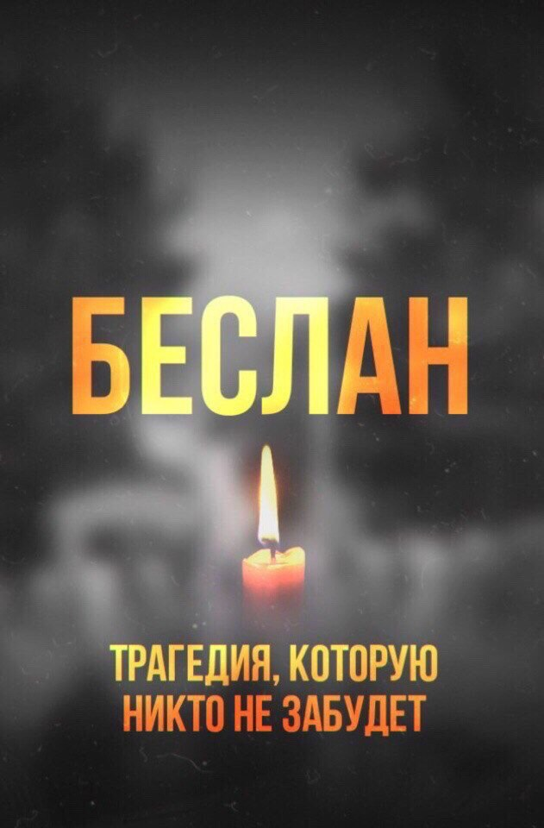
организационно-методический отдел
«Трагедия Беслана в наших сердцах»

Грозный 2021г

ГБУ «РЕСПУБЛИКАНСКАЯ ДЕТСКАЯ БИБЛИОТЕКА
ИМЕНИ ГЕРОЯ СОЦИАЛИСТИЧЕСКОГО ТРУДА СЕРГЕЯ ВЛАДИМИРОВИЧА МИХАЛКОВА»
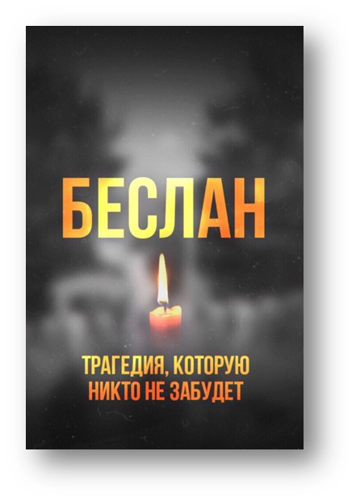
организационно-методический отдел
«Трагедия Беслана в наших сердцах»

Грозный 2021г

ГБУ «РЕСПУБЛИКАНСКАЯ ДЕТСКАЯ БИБЛИОТЕКА
ИМЕНИ ГЕРОЯ СОЦИАЛИСТИЧЕСКОГО ТРУДА СЕРГЕЯ ВЛАДИМИРОВИЧА МИХАЛКОВА»
организационно-методический отдел
«Трагедия Беслана в наших сердцах»

Грозный 2021г

ГБУ «РЕСПУБЛИКАНСКАЯ ДЕТСКАЯ БИБЛИОТЕКА
ИМЕНИ ГЕРОЯ СОЦИАЛИСТИЧЕСКОГО ТРУДА СЕРГЕЯ ВЛАДИМИРОВИЧА МИХАЛКОВА»
организационно-методический отдел
«Трагедия Беслана в наших сердцах»

Грозный 2021г

«ТРАГЕДИЯ БЕСЛАНА В НАШИХ СЕРДЦАХ!»

1 сентября 2004 года группа вооружённых людей в масках подъехала к зданию школы №1 в Беслане на нескольких автомобилях и прямо со школьной линейки захватила в качестве заложников 1128 человек — детей и их родителей, — загнав их в спортзал школы. Эта трагедия потрясла весь мир своей жестокостью и не имеет аналогов в истории человечества.
В результате террористического акта с 1- 3 сентября погибло 334 человека, из них 186 детей, 15 учителей, более 900 получили ранения…
Терроризм – это зло, которому нет оправданья!
Вечная память детям Беслана! Вечная память их учителям, которые до последней минуты оставались верны своему святому долгу, самым светлым и чистым чувствам общечеловеческой любви!
Вечная память родителям, погибшим на глазах собственных детей!
Вечная память людям, спасавшим
заложников в этой жестокой войне без правил! Всем погибшим вечная память!

«ТРАГЕДИЯ БЕСЛАНА В НАШИХ СЕРДЦАХ!»

1 сентября 2004 года группа вооружённых людей в масках подъехала к зданию школы №1 в Беслане на нескольких автомобилях и прямо со школьной линейки захватила в качестве заложников 1128 человек — детей и их родителей, — загнав их в спортзал школы. Эта трагедия потрясла весь мир своей жестокостью и не имеет аналогов в истории человечества.
В результате террористического акта с 1- 3 сентября погибло 334 человека, из них 186 детей, 15 учителей, более 900 получили ранения…
Терроризм – это зло, которому нет оправданья!
Вечная память детям Беслана! Вечная память их учителям, которые до последней минуты оставались верны своему святому долгу, самым светлым и чистым чувствам общечеловеческой любви!
Вечная память родителям, погибшим на глазах собственных детей!
Вечная память людям, спасавшим
заложников в этой жестокой войне без правил! Всем погибшим вечная память!

«ТРАГЕДИЯ БЕСЛАНА В НАШИХ СЕРДЦАХ!»

1 сентября 2004 года группа вооружённых людей в масках подъехала к зданию школы №1 в Беслане на нескольких автомобилях и прямо со школьной линейки захватила в качестве заложников 1128 человек — детей и их родителей, — загнав их в спортзал школы. Эта трагедия потрясла весь мир своей жестокостью и не имеет аналогов в истории человечества.
В результате террористического акта с 1- 3 сентября погибло 334 человека, из них 186 детей, 15 учителей, более 900 получили ранения…
Терроризм – это зло, которому нет оправданья!
Вечная память детям Беслана! Вечная память их учителям, которые до последней минуты оставались верны своему святому долгу, самым светлым и чистым чувствам общечеловеческой любви!
Вечная память родителям, погибшим на глазах собственных детей!
Вечная память людям, спасавшим
заложников в этой жестокой войне без правил! Всем погибшим вечная память!

«ТРАГЕДИЯ БЕСЛАНА В НАШИХ СЕРДЦАХ!»

1 сентября 2004 года группа вооружённых людей в масках подъехала к зданию школы №1 в Беслане на нескольких автомобилях и прямо со школьной линейки захватила в качестве заложников 1128 человек — детей и их родителей, — загнав их в спортзал школы. Эта трагедия потрясла весь мир своей жестокостью и не имеет аналогов в истории человечества.
В результате террористического акта с 1- 3 сентября погибло 334 человека, из них 186 детей, 15 учителей, более 900 получили ранения…
Терроризм – это зло, которому нет оправданья!
Вечная память детям Беслана! Вечная память их учителям, которые до последней минуты оставались верны своему святому долгу, самым светлым и чистым чувствам общечеловеческой любви!
Вечная память родителям, погибшим на глазах собственных детей!
Вечная память людям, спасавшим
заложников в этой жестокой войне без правил! Всем погибшим вечная память!

